**1.**Материальная точка движется прямолинейно по закону 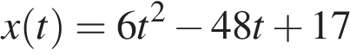 (где *x* — расстояние от точки отсчета в метрах, *t* — время в секундах, измеренное с начала движения). Найдите ее скорость (в м/с) в момент времени *t* = 9 с.

**2.**Материальная точка движется прямолинейно по закону 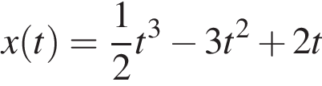 (где *x* — расстояние от точки отсчета в метрах, *t* — время в секундах, измеренное с начала движения). Найдите ее скорость в (м/с) в момент времени *t* = 6 с.

**3.**Материальная точка движется прямолинейно по закону 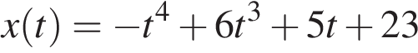 (где x — расстояние от точки отсчета в метрах, t — время в секундах, измеренное с начала движения). Найдите ее скорость в (м/с) в момент времени https://ege.sdamgia.ru/formula/b2/b277b7438901594b437aaaca333e415bp.png с.

**4.**Материальная точка движется прямолинейно по закону 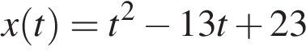 (где *x* — расстояние от точки отсчета в метрах, *t* — время в секундах, измеренное с начала движения). В какой момент времени (в секундах) ее скорость была равна 3 м/с?

**5.**Материальная точка движется прямолинейно по закону 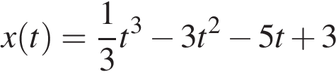 (где *x* — расстояние от точки отсчета в метрах, *t* — время в секундах, измеренное с начала движения). В какой момент времени (в секундах) ее скорость была равна 2 м/с?

**6.**Материальная точка *M* начинает движение из точки *A* и движется по прямой на протяжении 12 секунд. График показывает, как менялось расстояние от точки *A* до точки *M* со временем. На оси абсцисс откладывается время *t* в секундах, на оси ординат — расстояние *s*.

Определите, сколько раз за время движения скорость точки *M* обращалась в ноль (начало и конец движения не учитывайте).

